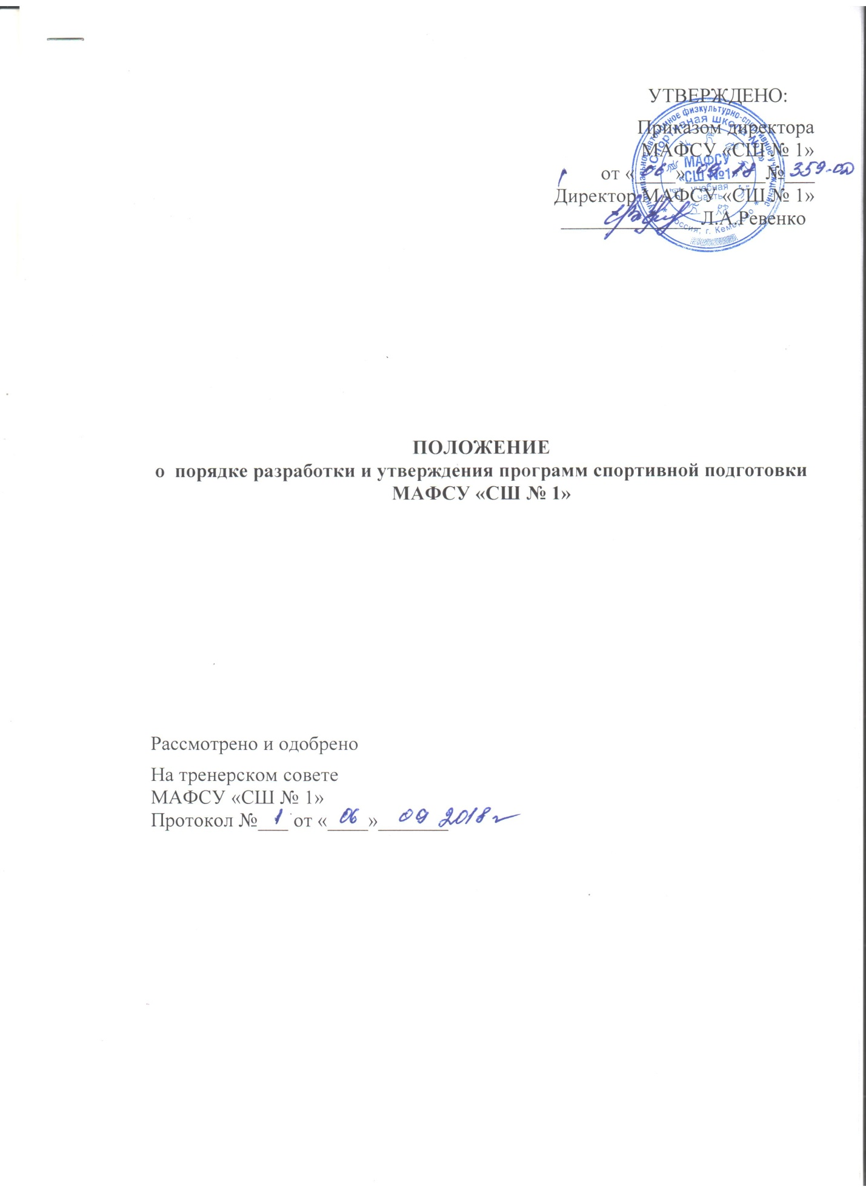
- Общие положения
1.1.Положение о порядке разработки и утверждения программ спортивной подготовки МАФСУ «СШ № 1» (далее-Положение,учреждение) разработано в соответствии с федеральным законом от 04.12.2007 № 239-ФЗ «О физической культуре и спорте в Российской Федерации»,письмом министерства РФ от 12.05.2014г № ВМ -04-10/2554 «О направлении Методических рекомендаций по организации спортивной подготовки в Российской Федерации»,федеральными стандартами спортивной подготовки по избранным видам спорта.
1.2. Программа спортивной подготовки - нормативный документ, определяющий объем, порядок, содержание прохождения спортивной подготовки на базе Учреждения.
1.3. Программы спортивной подготовки по избранным видам спорта подлежат ежегодной корректировке на основании изменения целевых показателей индикаторов ее выполнения, а также раз в четыре года в связи с изменениями в федеральных стандартах спортивной подготовки по избранным видам спорта.
1.4. Действующим законодательством, в том числе Федеральным законом от 04.05.2011 № 99-ФЗ «О лицензировании отдельных видов деятельности», лицензирование программ спортивной подготовки не предусматривается.

- Цели и задачи программ спортивной подготовки
2.1.Основной целью программ спортивной подготовки являются подготовка спортсменов высокой квалификации, спортивного резерва для сборных команд Кемеровской области, Российской Федерации по избранным видам спорта.
2.2.Задачи программ спортивной подготовки:
-организация тренировочного, методического процессов, направленных на осуществление разносторонней физической и специальной спортивной подготовки, укрепление здоровья и личностное развитие лиц, проходящих спортивную подготовку (далее - спортсмены);
-обеспечение функционирования системы отбора спортивного резерва, подготовки спортсменов высокого класса, организации и осуществления специализированной спортивной подготовки, участие спортсменов спортивных сборных команд Кемеровской области в соревнованиях различного уровня;
-достижение спортивных результатов в соответствии с индивидуальными способностями спортсменов;
-профессиональное самоопределение.

III .Требования к структуре и содержанию программ спортивной подготовки.
3.1. Программа спортивной подготовки по избранному виду спорта (далее - Программа) должна иметь следующую структуру и содержание:
-титульный лист;
-пояснительная записка;
-нормативная часть;
-методическая часть;
-система контроля и зачетные требования;
-перечень информационного обеспечения;
-план физкультурных и спортивных мероприятий.

3.2. На «Титульном листе» Программы указывается:
-наименования вида спорта;
-наименование организации, осуществляющей спортивную подготовку
-название Программы;
-название федерального стандарта спортивной подготовки, на основе которого разработана Программа;
-срок реализации Программы;
-год составления Программы.
3.3. В «Пояснительной записке» программы дается характеристика вида спорта, его отличительные особенности и специфика организации тренировочного процесса, излагается структура системы подготовки определенного этапа, вида спорта.
3.4.»Нормативная часть» Программы должна содержать:
-продолжительность этапов спортивной подготовки, минимальный возраст лиц для зачисления на этапы спортивной подготовки и минимальное количество лиц, проходящих спортивную подготовку в группах на этапах спортивной подготовки по избранному виду спорта;
-соотношение объемов тренировочного процесса по видам спортивной подготовки на этапах спортивной подготовки по избранному виду спорта;
-планируемые показатели соревновательной деятельности по избранному виду спорта;
-режим тренировочной работы;
-медицинские, возрастные и психофизические требования к спортсменам;
-предельные тренировочные нагрузки;
-минимальный и предельный объем соревновательной деятельности;
-требования к экипировке, спортивному инвентарю и оборудованию;
-требования к количественному и качественному составу групп подготовки;
-объем индивидуальной спортивной подготовки.
3.5. «Методическая часть» Программа должна содержать:
-рекомендации по проведению тренировочных занятий, а также требования к технике безопасности в условиях тренировочных занятий и соревнований;
-рекомендуемые объемы тренировочных и соревновательных нагрузок;
-рекомендации по планированию спортивных результатов;
-требования к организации и проведению врачебно- психологического и биохимического контроля;
-программный материал для практических занятий по каждому этапу подготовки с разбивкой на периоды подготовки;
-рекомендации по организации психологической подготовки;
-планы применения восстановительных средств;
-планы антидопинговых мероприятий;
-планы инструкторской и судейской практики;
3.6. «Система контроля и зачетные требования» программы должны включать:
-конкретизацию критериев подготовки спортсменов на каждом этапе спортивной подготовки с учетом возраста и влияния физических качеств и телосложения на результативность;
-требования к результатам реализации Программы на каждом этапе спортивной подготовки, выполнение которых дает основание для перевода спортсменов на следующий этап спортивной подготовки;
-виды контроля общей и специальной физической, спортивно-технической и тактической подготовки, комплекс контрольных испытаний и контрольно-переводных нормативов по годам и этапам подготовки, сроки проведения контроля;
-комплексы контрольных упражнений для оценки общей, специальной физической, технико-тактической подготовки спортсменов, методические указания по организации тестирования, методами организации медико-биологического обследования.
3.7 «Перечень информационного обеспечения» Программы должен включать:
Список литературных источников, перечень аудиовизуальных средств, перечень Интернет-ресурсов, необходимых для использования в работе тренерами и спортсменами.
3.8. «План физкультурных мероприятий спортивных мероприятий» формируется учреждением на основании Единого календарного плана межрегиональных, всероссийских и международных физкультурных мероприятий и спортивных мероприятий, календарных планов физкультурных мероприятий и спортивных мероприятий Кемеровской области и г.Кемерово
3.9.При разработке программ спортивной подготовки учитываются следующие принципы:
-направленность на максимально возможные достижения;
-программно-целевой подход к организации спортивной подготовки;
-индивидуализация спортивной подготовки;
-единство общей и специальной спортивной подготовки;
-непрерывность и цикличность процесса подготовки;
-возрастание нагрузок;
-взаимосвязь спортивной подготовки и соревновательной деятельности.

IV.Порядок разработки программ спортивной подготовки
4.1.Программы спортивной подготовки по видам спорта разрабатываются тренерами, инструкторами-методистами под руководством заместителя директора по спортивной подготовке в соответствии с федеральными стандартами спортивной подготовки по избранным видам спорта.
4.2. Программы спортивной подготовки рассматриваются и обсуждаются на заседании Тренерского совета.

V. Порядок утверждения программ спортивной подготовки
5.1.Программы спортивной подготовки по избранным видам спорта утверждаются ежегодно приказом директора учреждения.
5.2. На всех программах спортивной подготовки ставится подпись директора Учреждения с указанием даты и номера приказа.
5.3.При несоответствии Программы требованиям установленным данным Положением, директор Учреждения накладывает резолюцию о необходимости доработки с указанием конкретного срока исполнения.

